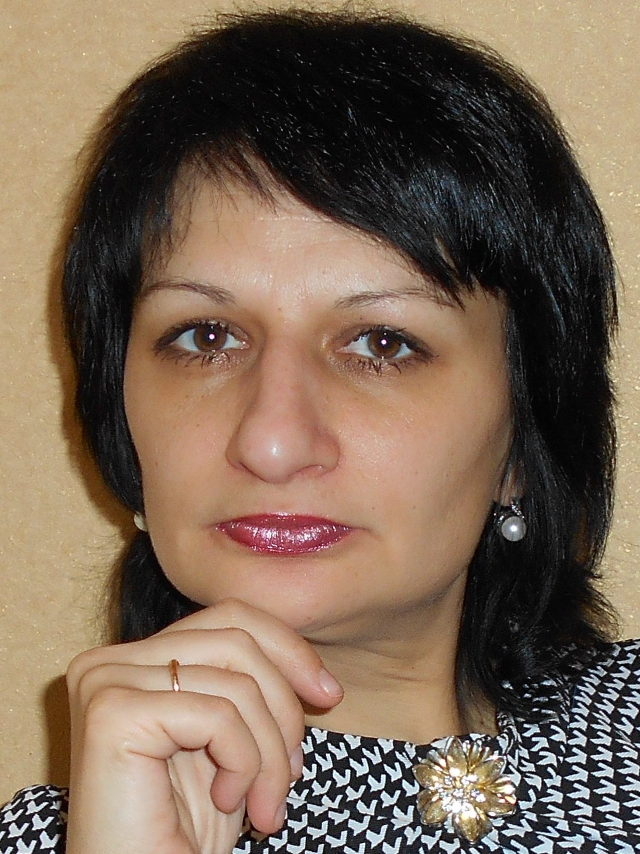
Иванова Наталия Валериевна,

педагог дополнительного образования первой квалификационной категории,

МБУ ДО СЮТ г.Гуково

Формирование познавательных универсальных учебных действий в условиях дополнительного образования
Большое внимание в системе дополнительного образования уделяется формированию личности обучающегося. Дополнительное образование детей – это особый вид образования, составляющий вариативную часть общего образования, под которым понимается целенаправленный, мотивированный процесс обучения и воспитания, позволяющий обучающемуся приобрести и максимально реализовать потребность в познании и творчестве, самореализоваться и самоопределиться личностно и профессионально.
Ситуация в современном российском образовании характеризуется поисками новых подходов к повышению качества образования. Особую актуальность проблемы качественного образования имеют на начальной ступени обучения, когда у обучающихся только начинают формироваться учебные навыки. Важнейшей задачей современной системы образования является формирование совокупности «универсальных учебных действий», обеспечивающих компетенцию «научить учиться», способность личности к саморазвитию и самосовершенствованию путем сознательного и активного присвоения нового социального опыта, а не только освоение обучающимися конкретных предметных знаний и навыков в рамках отдельных дисциплин.
Особую важность, по моему мнению, представляют вопросы формирования познавательных УУД, они являются основой для развития познавательной деятельности, мотивом для ее возникновения, а также наивысшей формой проявления познавательной потребности у обучающихся.
Познавательные универсальные учебные действия – это система способов познания окружающего мира, построенная на процессе самостоятельного поиска, исследования, обработки, систематизации, обобщения и использования полученной информации.
Познавательные УУД рассматриваются как основной мотив умственной деятельности. Процессу познания характерно стремление проникать в суть явлений, отражать в сознании причинно-следственные связи, закономерности и противоречия. Низкий уровень развития познавательного процесса может послужить причиной неуспеваемости обучающихся в школе, снижения их познавательной активности, отсутствия мотивации в обучении.
Деятельность учреждений дополнительного образования представляет собой важнейшую составляющую современного учебно-воспитательного процесса. Система дополнительного образования в рамках реализации Федерального государственного образовательного стандарта решает те же задачи, что и школа, но посредством вовлечения обучающихся в различные формы творческой деятельности. Главным инструментом формирования УУД в дополнительном образовании является творчество. Поэтому педагогам рекомендуется составлять программы, включающие выполнение учащимися различных проектов и мотивировать учащихся на полноценное применение результатов собственных разработок.
Основой организации деятельности объединений Станции юных техников города Гуково являются рабочие программы. Они разрабатываются с учетом современных требований. Программа объединения «Ракетомоделирование» позволяет школьникам узнать многие важные идеи и развить необходимые в дальнейшей жизни навыки. В основу данной программы положено последовательное изучение обучающимися основных теоретических понятий ракетного движения, технологии изготовления летающих моделей. Очень большое внимание уделяется изучению истории космонавтики, занятиям макетированием с использованием приемов проектного обучения (от замысла до разработки и изготовления готового макета).
Особенно эффективно формируются познавательные УУД в ходе реализации проектно-исследовательской деятельности. Исследовательская деятельность способствует развитию логических действий, формированию умения поставить перед собой задачу и спроектировать пути ее решения. Содержание работы по формированию познавательных УУД в ходе реализации проектно-исследовательской деятельности включает:
- проведение наблюдения и экспериментов под руководством педагога;
-осуществление расширенного поиска информации с использованием ресурсов библиотек и сети интернет;
-объяснение явлений, процессов, связей и отношений, выявляемых в ходе исследовательской и проектной деятельности;
-обучение основам ознакомительного, творческого, усваивающего чтения.
Так, например, в работе объединения «Ракетомоделирование» согласно плану муниципальных и областных мероприятий проводится ежегодный конкурс «Космонавтика». Целью проведения этого конкурса является стимулирование интереса обучающихся к углубленному изучению проблем развития космонавтики. Обучающиеся в процессе подготовки к участию в этом мероприятии самостоятельно определяются с темой, изучают выбранный ими вопрос, готовят материал, при необходимости готовят макеты. Форму работы выбирают сами: кто-то работает индивидуально, кто-то в паре, кто выбирает групповую форму работы. Защита творческого проекта научит ребенка формулировать свои взгляды, грамотно озвучивать актуальность и полезность его усилий и не бояться прибегать к нестандартным решениям. Работа в коллективе даст детям необходимые коммуникативные навыки, научит сотрудничать и прислушиваться к мнению друг друга.
В процессе обучения ребята работают с различными видами материалов, изучают их свойства, особенности работы с ними. Работают с разнообразными инструментами, приспособлениями. При построении модели затрагивается множество проблем из разных областей знания – от теории механики до психологии, что является вполне естественным.
Содержание деятельности объединения «Ракетомоделирование» многогранно и разнообразно. Целью деятельности объединения является овладение навыками технического конструирования, развитие мелкой моторики, координации «глаз-рука», изучение понятий, конструкций и их основных свойств (жесткости, прочности и устойчивости), овладение навыками взаимодействия в группе.
Очень важным в работе педагога дополнительного образования считаю формирование и удержание мотивации на высоком уровне. В связи с этим разделы программы чередуются таким образом, чтобы у ребенка не угасал интерес.
Программа объединения «Ракетомоделирование» ориентирована на формирование универсальных учебных действий. Формирование УУД можно разделить на три основных этапа:
Закладка и развитие практических навыков и умений. Применение учащимися УУД должно стать привычкой и фундаментом для совершенствования способностей к восприятию и использованию изучаемого материала. Особое внимание в этот период уделяется основным приемам познавательной и исследовательской работы, а также формированию привычки к внимательности, самодисциплине и ориентированию на успешное обучение. Так, на первом году обучения обучающиеся объединения «Ракетомоделирование» получают понятие о материалах и инструментах, учатся с ними работать, совершенствуют умения и навыки. Также дети знакомятся с графическими знаниями (понятие чертеж, эскиз), с навыками работы с чертежными инструментами, с простейшими моделями ракет, с системами спасения (ленты, парашюты). Начинают учиться осуществлять проектную деятельность. В разделе «Фантастические модели» дети знакомятся с современной космической техникой, с фантастическими моделями. Пробуют свои возможности в проектировании собственных макетов.
Расширение умений и знаний. Вводится творческое проектирование, способствующее более полному развитию созидательного и интеллектуального потенциала учащегося с учетом его возрастных и индивидуальных особенностей. Второй год обучения предусматривает непосредственное знакомство с классификацией современной модельной ракетной техники, дети занимаются моделированием и конструированием ракет и ракетопланов. Обучающиеся участвуют в сознательной проектной деятельности. Изучают космическую технику, занимаются ее проектированием и макетированием.
Обобщение накопленных умений и знаний и их применение во всех сферах обучения. Закрепляющая ступень предоставляет педагогам широкие возможности мотивировать учеников на нестандартное мышление и использование полученных умений в самых разных областях жизни. Третий год – это самостоятельная деятельность учащихся. Они макетируют, конструируют, участвуют в соревнованиях, выставках, конкурсах.
Переоценить полезность правильного формирования УУД в дополнительном образовании сложно. Только в условиях особых методов воспитания, которые отличают эту область обучения, возможно полное раскрытие творческого потенциала ребенка. Сформированные благодаря эффективному применению УУД ключевые умения и навыки помогут ученикам понимать и реализовывать поставленные перед ними задачи, быть при этом внимательными и сосредоточенными, структурировать и разбивать на этапы собственную целенаправленную деятельность, уметь работать индивидуально и в группе. Применение знаний, полученных с использованием универсальных учебных действий в процессе дополнительного обучения, поможет хорошо мотивированным ученикам достигнуть немалых высот в творческой и интеллектуальной деятельности и почувствовать себя состоявшейся, социально адаптированной к современным условиям личностью.

ЛИТЕРАТУРА
- Асмолов А.Г., Бурменская Г.В., Володарская И.А., Карабанова О.А., Салмина Н.Г. Молчанов С.В. Как проектировать универсальные учебные действия: от действия к мысли. - М.: Академия.- 2015.-544 с.
- Безрукова Е. И.Формирование познавательных УУД младших школьников//Эксперимент и инновации в школе. –2013. -№5. –С. 35-42.
- Григорьев Д.В. Внеурочная деятельность школьников. –М.: Просвещение. –2015. – 435 с.
- Демидова М.Ю., Иванов С. В., Карабанова О. А. Оценка достижения планируемых результатов в начальной школе.- М.: Просвещение. – 2014. – 372 с.
- Колосова М.В. Формирование универсальных учебных действий младших школьников во внеурочной деятельности// Управление качеством образования: теория и практика эффективного администрирования. 2017. - №8. – С. 60-71.

